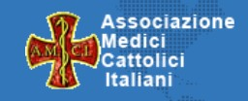 Sezione Santa Gianna Beretta Molla – Milano

Ciclo di incontri
Più umanità in medicina
Riconoscere e riscoprire l’umano nella pratica della medicina e nelle questioni aperte di bioetica

Rivolto a tutti gli Operatori sanitari, in modalità remota,
durata 60-75/’
5° incontro: giovedì 30 gennaio, ore 21
Multiculturalità in medicina
Relatore:
dott. Faustino Boioli,
Presidente Medici Volontari Italiani Onlus
(in dialogo con Alberto Scanni, Primario emerito oncologo)

Per partecipare cliccare sul link Zoom:
https://us02web.zoom.us/j/86529668643?pwd=slsmTw92HuJZBpHH9RAbsb4PtgEjT4.1
Meeting ID: 865 2966 8643 Passcode: 466736

